**BITÁCORA DE TRABAJO PARA ESTUDIANTES**

**PRIMERA SEMANA**

|  |  |  |  |  |  |
| --- | --- | --- | --- | --- | --- |
| **Desde el día** | 25 de mayo | **Hasta el día** | 29 de mayo | | |
| **Sector/ Subsector de aprendizaje/ Especialidad** | Matemáticas | | **Cursos** | 4°A – 4°B – 4°C – 4°D – 4°E | |
| **Profesor(a)** | Carlo Benavides | | | | |
| **Nombre Estudiante** |  | | | | |
| **Curso Estudiante** |  | | **Letra** | |  |
| **Objetivo de Aprendizaje** | **AE 01**  Modelar situaciones o fenómenos de las ciencias naturales mediante la función potencia. $f\left(x\right)={ax}^{z}$ con |z| < 3. | | | | |
| **Contenidos** | * Funciones. * Potencias. | | | | |

*Resulta imprescindible conectar saberes básicos que interactúen con los nuevos lineamientos que se puedan presentar en aspectos académicos, tales son, guías de resolución, tareas con una magna dificultad o dudas imperantes al saber momentáneo. Ergo, aumentar nuestro campo semántico en el vocablo de una materia abstracta tan imprescindible como la matemática resulta ser lo más lógico para un ser precario de rigurosidad en aspectos abstractos.*

En otras palabras y resumiendo, vamos a conectar lo que hicimos en la unidad cero con lo que veremos ahora, y no… no será tan enredado ni complejo.

En la unidad cero intentamos divisar diferencias entre funciones. Con eso, lo primero que se nos viene a la cabeza es que hay tipos de funciones con ciertas características.

En esta oportunidad analizaremos a las funciones potencia (espero que les parezca conocido, al fin y al cabo, se abarcó una pequeña pincelada en el diagnóstico)

Entendiendo lo que es función, entendemos que hay dos partes fundamentales que tienen el mismo nombre pero un pequeño cambio en el apellido:

* Variable independiente.
* Variable dependiente.

Las funciones se caracterizan por tener una ecuación tipo y=x, en donde la “y” es la variable dependiente, y la “x” es la variable independiente.

A su vez, la “y” se puede escribir como “f(x)” en una función, donde al lado derecho de esta ecuación sigue con una incógnita (variable independiente).

La función potencia se caracteriza por tener esta estructura algebraica:

$$f\left(x\right)={ax}^{z}$$

Donde tanto “**a**” como “**z**” son *CONSTANTES* (Valores numéricos), mientras que “x” es la variable independiente.

|  |
| --- |
| Ejemplos de funciones potencias: $f\left(x\right)={4x}^{3}$ $f\left(x\right)={-2x}^{5}$ $f\left(x\right)=x^{-3}$ $f\left(x\right)={7x}^{-1}$ $f\left(x\right)={-3,4x}^{-3}$ $f\left(x\right)={-x}^{3}$ $f\left(x\right)={-500x}^{2}$ $f\left(x\right)={-2x}^{-500}$ $f\left(x\right)={5x}^{7}$ |

Tenemos dos factores importantes, “**A**” y “**Z**”. Sin embargo, le daremos más énfasis a las características del valor de “**Z**”. Analizaremos todo de forma gráfica.

**Valor de A**:

|  |  |
| --- | --- |
| **SE CONSIDERA** | **REPERCUTE EN** |
| MAGNITUD | Amplitud de los extremos de la función (zona que tiende al infinito). |
| SIGNO | Orientación de la función. |

**Valor de Z**:

|  |  |
| --- | --- |
| **SE CONSIDERA** | **REPERCUTE EN** |
| MAGNITUD | Amplitud de la zona central de la función. |
| SIGNO | Función continua (positivo) o función con asíntota (negativo). |
| PARIDAD | Eje de simetría (positivo) o simetría central (negativo). |

Ejemplo.

$$f\left(x\right)={-3x}^{-5}$$

1. Reemplazo valores en la función, donde los resultados las agrego a una tabla.

|  |  |  |  |
| --- | --- | --- | --- |
| X | Y |  | Desarrollo |
| -2 | 0,09375 | $${-3(-2}^{-5})=-3*-0,03125=0,09375$$ |
| -1 | 3 | $${-3(-1}^{-5})=-3*-1=3$$ |
| 0 | - | $${-3(0}^{-5})=-3*{(\frac{1}{0})}^{5}=Indefinido$$ |
| 1 | -3 | $${-3(1}^{-5})-3*1=-3$$ |
| 2 | -0,09375 | $${-3(2}^{-5})=-3*0,03125=-0,09375$$ |

1. Grafico según los valores de X e Y.

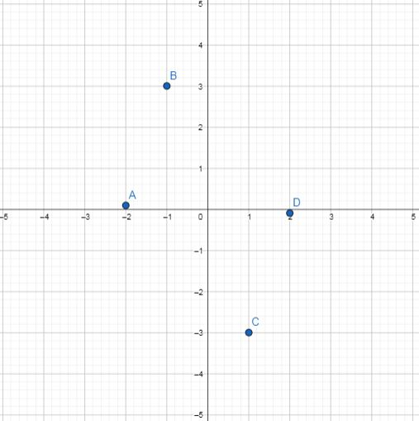

1. Según el gráfico y mis conclusiones, trazo las líneas respectivas que muestren el conjunto solución de la función.

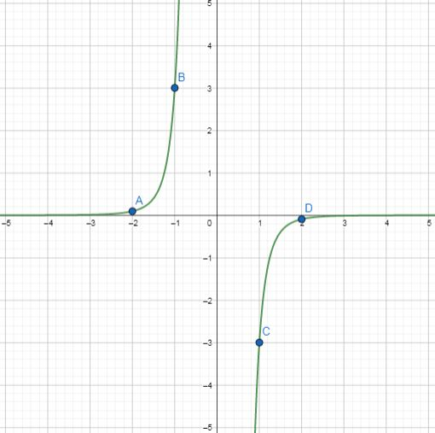

Sabiendo esto, sabemos que si la función es impar, utilizamos los cuadrantes 2 y 4 (revisar los cuadrantes del plano cartesiano), o bien, cuadrantes no continuos.

Además, como es negativo, debe estar presente la asíntota en el eje vertical que intercepta el origen. (El 0 no pertenece a la función)

Ahora queda analizar lo que ocurre con el resto.

|  |
| --- |
| **ACTIVIDAD**  **Normas generales**  El formato de entrega es en Word, en este documento. Por lo que si debe tomar fotografías, se adjuntan en este archivo.  Se entrega sólo un archivo, donde el nombre del archivo es “NombreApellido de alumna . Curso . Asignatura”  **Enunciado I**  Con ayuda del Geogebra (en su defecto, puede ser con cuaderno y lápiz) grafique funciones con las siguientes características sobre Z:   1. Signo= Negativo   Paridad=Par   1. Signo= Positivo   Paridad=Par   1. Signo=Positivo   Paridad=Impar  **Enunciado II**  Explique las CARACTERÍSTICAS que tiene el gráfico final, en relación a la estructura algebraica de la función. |

|  |  |  |  |  |  |
| --- | --- | --- | --- | --- | --- |
| **Desde el día** | 25 de mayo | **Hasta el día** | 29 de mayo | | |
| **Sector/ Subsector de aprendizaje/ Especialidad** | Matemáticas | | **Cursos** | 4°A – 4°B – 4°C – 4°D – 4°E | |
| **Profesor(a)** | Carlo Benavides | | | | |
| **Nombre Estudiante** |  | | | | |
| **Curso Estudiante** |  | | **Letra** | |  |
| **Objetivo de Aprendizaje** | **AE 03**  Determinar la función inversa de una función dada que sea invertible. | | | | |
| **Contenidos** | * Funciones. | | | | |



***Función inversa***

En términos prácticos, la función es una ecuación donde existen al menos dos VARIABLES. Al ser una ecuación, sigue cumpliendo las características de la igualdad. Sabiendo esto, analizaremos las funciones lineales como ecuaciones con dos variables incógnitas.

Entonces, en vez de escribir (ejemplo) f(x)=3x, escribiremos y=3x. ¿Para qué? Para despejar otra variable y hacer un enroque.

En otras palabras, la que era la variable dependiente, será la independiente, y viceversa.

Ejemplo.

$$f\left(x\right)=2x+4$$

$$y=2x+4$$

$$y-4=2x$$

$$\frac{y-4}{2}=x$$

$$x=\frac{y-4}{2}$$

$$f^{-1}(x)=\frac{x-4}{2}$$

Al fin y al cabo, lo único que hacemos es hacer un enroque entre variables.

Al trabajar con funciones lineales y afines, ocurre una singularidad muy particular con los gráficos. Si trazamos una recta entre la intercepción de la función original y la función inversa, la recta intercepta el origen. Visto de otra manera:

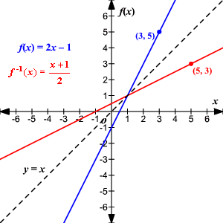

|  |
| --- |
| Actividad.  Grafique las siguientes funciones y funciones inversas. Además, verifique si se cumple la singularidad gráfica en las siguientes funciones.  1. $f\left(x\right)=3x+2$ 2. $f\left(x\right)=5x-1$ 3. $f\left(x\right)=7x$ 4. $f\left(x\right)=\frac{x}{2}$ 5. |

|  |  |  |  |  |  |
| --- | --- | --- | --- | --- | --- |
| **Desde el día** | 25 de mayo | **Hasta el día** | 29 de mayo | | |
| **Sector/ Subsector de aprendizaje/ Especialidad** | Matemáticas | | **Cursos** | 4°A – 4°B – 4°C – 4°D – 4°E | |
| **Profesor(a)** | Carlo Benavides | | | | |
| **Nombre Estudiante** |  | | | | |
| **Curso Estudiante** |  | | **Letra** | |  |
| **Objetivo de Aprendizaje** | **AE 02**  Resolver problemas utilizando inecuaciones lineales o sistemas de inecuaciones lineales. | | | | |
| **Contenidos** | * Inecuaciones lineales. | | | | |

**Inecuaciones**

**ECUACIONES**

**INECUACIONES**

◄◄En capítulos anteriores…

*“Las ecuaciones son* ***igualdades*** *entre dos expresiones que contiene una o más incógnitas. En la matemática, tras la utilización de estrategias operacionales se puede llegar a descifrar el valor de estas incógnitas.”*

Hablando sobre las inecuaciones, no nos alejamos mucho de la definición que acabamos de leer. La única diferencia es que en vez de tener una igualdad, aquí tenemos una desigualdad (mayor, menor, mayor o igual, menor o igual)

Sabiendo esto, trabajaremos de manera algebraica las inecuaciones de la misma manera con la que trabajábamos las ecuaciones, sólo que la respuesta tendrá pequeñas variaciones.

Ejemplo.

$$5x + 6 < 3x - 8$$

$$5x - 3x < -8 - 6$$

$$2x < -14$$

$$x < -7$$

(Para mayor información, ver el video: “Inecuaciones introducción | conceptos básicos” del canal “matemáticas profe alex”)

Una vez entendiendo la metodología algebraica para resolver inecuaciones, basta entender que al hablar de una desigualdad, el número que entrega como resultado entrega un margen de soluciones posibles.

En el ejemplo, x < -7 no quiere decir que el resultado es -7, sino que todos los números menores (<) a -7 (sin contar el -7), y con todos los números, me refiero a TODOS (enteros, decimales, todo aquel número real que sea menor a -7). Esto quiere decir que ya no buscamos un resultado único, sino un CONJUNTO SOLUCIÓN.

Ahora bien, parte de entender de mejor forma la solución, amerita destacar su expresión gráfica.

El conjunto solución de las inecuaciones se puede graficar trazando una recta numérica, coloreando zonas de ésta.

El ejemplo, donde el conjunto solución resultante es “x < -7”, lo podemos graficar como:

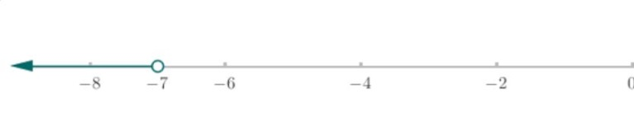

Si analizamos este gráfico, hay dos características principales.

1. Sentido al que indica la flecha y sector pintado. Esto va a depender del signo de la solución (mayor x>a, menor x<b)
2. Círculo asociado al límite del conjunto solución. El límite del conjunto solución en una inecuación está explícito en la respuesta. En el ejemplo sería el número “-7”, por lo que en la recta numérica, sobre el -7 habrá un círculo.

Si el círculo está pintado, considera el -7 como parte del conjunto solución (esto ocurre cuando son “mayor o igual” ($≥$), o bien, “menor o igual”($≤$))

*(Puede apoyarse en la página* [*https://es.symbolab.com/solver/inequalities-calculator*](https://es.symbolab.com/solver/inequalities-calculator)*)*

|  |
| --- |
| Actividad:  Graficar los siguientes conjuntos solución: |

|  |  |  |  |  |  |
| --- | --- | --- | --- | --- | --- |
| **Desde el día** | 25 de mayo | **Hasta el día** | 29 de mayo | | |
| **Sector/ Subsector de aprendizaje/ Especialidad** | Matemáticas | | **Cursos** | 4°A – 4°B – 4°C – 4°D – 4°E | |
| **Profesor(a)** | Carlo Benavides | | | | |
| **Nombre Estudiante** |  | | | | |
| **Curso Estudiante** |  | | **Letra** | |  |
| **Objetivo de Aprendizaje** | **AE 02**  Resolver problemas utilizando inecuaciones lineales o sistemas de inecuaciones lineales. | | | | |
| **Contenidos** | * Sistema de ecuaciones lineales (2x2) * Inecuaciones lineales. | | | | |

**Sistema de inecuaciones lineales**

Entendiendo lo que es una inecuación y su gráfico asociado, sólo queda analizar la funcionalidad de un sistema.

Un sistema, dentro de las matemáticas, tiene una finalidad de interacción entre soluciones, sean soluciones únicas o conjunto solución.

Por ejemplo, un sistema de ecuaciones busca encontrar, al menos, una combinación de soluciones entre dos ecuaciones distintas.

* REQUISITO: Al menos dos ecuaciones o inecuaciones.
* FINALIDAD: Identificar las soluciones de ambas entidades algebraicas para entrelazar datos.

Si se utiliza la palabra “entrelazar”, tiene mucho sentido en los gráficos de inecuaciones.

Recordemos que las inecuaciones de manera gráfica son zonas pintadas en una recta numérica. Entonces, ¿Qué pasaría si grafico dos inecuaciones en la misma recta numérica?

1. Se entrelazan.
2. No se entrelazan.
3. Se conectan por un solo número, pero no se considera.

No hay más lógica. Nos encontramos con dos situaciones o datos distintos sobre un tema, que se relacionan en una sección.

Ejemplo visual.

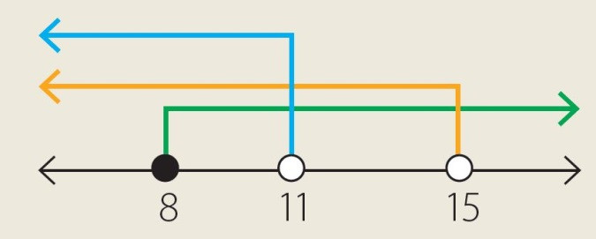

Con esto, nos damos cuenta de que existe una zona en donde se encuentran los tres conjuntos soluciones, sin excepción. La solución es $8≤x<11$.

|  |
| --- |
| Actividad  Grafique los siguientes sistemas de inecuaciones. $\begin{matrix}3x+2≥x-4 \\ 5-x≤-2\end{matrix}$ $\begin{matrix}5+3x<x+17 \\ x+18≥-8x\end{matrix}$ $\begin{matrix}3x+2<x-4 \\ 7x-3>35+5x\end{matrix}$ $\begin{matrix}x+3≥11 \\ 4x≤45-x\end{matrix}$ $\begin{matrix}x+0,5≤1,2x-0,2 \\ -x+4,5>0,3\end{matrix}$ |